I. các hệ thống AFIS (automated fingerprint intergrated system)

**tenprint**: known fingerprint

**latent** **print**: unknown fingerprint (hoặc 1 ảnh/ mẫu vân tay không rõ ràng.)

**ANSI/NIST standard : The standard specifies formats to be used for exchanging fingerprint and other image data. bao gồm**.

1. **Geometric image accuracy**—the ability of the scanner to keep relative distances between points on an object (e.g., two minutiae) the same relative distances apart in the output image.

2. **Modulation transfer function (MTF)**—the ability of the scanning device to capture both low-frequency (ridges themselves) and high-frequency (ridgeedge details) information in a fingerprint at minimum standards.

3. **Signal-to-noise ratio**—the ability of the scanning device to digitize the information without introducing too much electronic noise (that is, with the pure white image parts appearing pure white and the totally black image parts appearing totally black).

4. **Gray-scale range of image data**—avoiding excessively low-contrast images by ensuring that the image data are spread across a minimal number of shades of gray.

5. **Gray-scale linearity**—as the level of gray changes in a fingerprint capture, the digital image reflects a corre-sponding ratio of gray level across all shades of gray.

6. **Output gray-level uniformity**—the ability of the scanning device to create an image with a continuous gray scale across an area on the input image(tested using a special test image) that has a single gray level.

Actually chọn khoảng 2 thuộc tính.

Digitization and Processing ofFingerprints

**note: the stages and algorithms represent only a typical fingerprint minutiae-matching algorithm.  
các thuật toán khác nhau có different implementations, dif stages, dif order of stages  
  
các thuật toán matching trước đây thường chỉ quan tâm đến minutiae, các thuật toán matching mới khác cái cũ nhiều, và based on the non-minutiae-based features (such as pores, texure features)  
  
1. Algorithms-→ 2. Image Acquisition → 3. Image Enhancement → 4. Feature Extraction → 5. Matching → 6. Indexing and Retrieval  
→ 7. Accuracy Characterization  
  
- 4. feature extraction , 5. matching algorithms, 6. indexing : were developed to imitate forensic experts.  
  
1**. Thuật toán(Algorithms)

**2**. Thu nhận hình ảnh ( Image Acquisition)

**Quality index?**

**3**. Tăng cường hình ảnh ( Image Enhancement): làm nổi bật các đặc trưng của hình ảnh, giảm các nhiễu, ...

3.1 Enhancement of Latent Prints for AFIS Searching.

3.2 Automated Enhancement of Fingerprint Images.  
Eg: InputImage → Local Contrast Enhancedment → Local Orientation Estimation → Local Frequency Estimation → Context Filtering

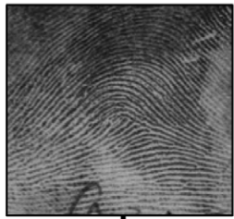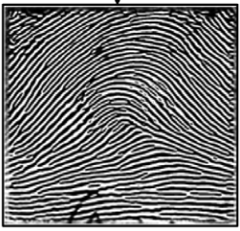

**4**. Khai thác các đặc trưng (Feature Extraction)

**minutiae points(điều vụn vặt):** Local fingerprint ridge singularities (những vân *kỳ dị*) phương pháp truyền thống mà các pháp y sử dụng.

The most **common local singularities** are **ridge endings(điểm kết thúc của 1 vân )** and **ridge bifurcations (điểm rẽ nhánh của vân )**.

ngoài ra còn rất nhiều các minutiae khác như (tham khảo Fingerprint_Identification.pdf)

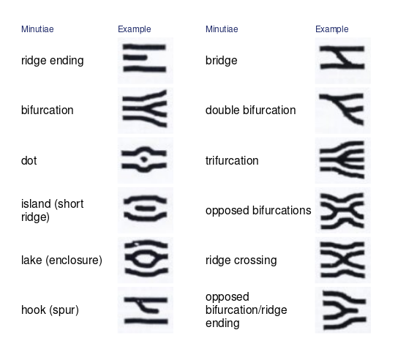

One common approach followed by the fingerprint feature extraction algorithms is to **first use a binarization algorithm** to convert the *gray-scale-enhanced fingerprint image into binary (black and white) form*, where all black pixels correspond to ridges and all white pixels correspond to valleys. The binarization algorithm ranges from simple thresholding of the enhanced image to very sophisticated ridge location algorithms. Thereafter, a **thinning algorithm** is used to convert the *binary fingerprint image into a single pixel width* about the ridge centerline. The central idea of the thinning process is to perform successive (iterative) erosions of the outermost layers of a shape until a con-nected unit-width set of lines (or skeletons) is obtained. Several algorithms exist for thinning. **Additional** steps in the **thinning algorithm** are used to ***fill pores and eliminate noise*** that may result in the detection of false minutiae points.

**thinning algorithm** --> thinned image or skeletal(xương) image

Định nghĩa **ridge ending: , ridge bifurcation**

In the skeletal image, by definition, all pixels on a ridge have two neighboring pixels in the im-mediate neighborhood. If a pixel has **only one neighboring pixel**, it is determined to be a **ridge ending** and if a pixel has **three neighboring pixels,** it is determined to be a **ridge bifurcation**.

Vì sao thường chỉ chọn ridge ending và ridge bifurcation:

- vì các vân khác rất khó trích xuất một cách tư động.  
 - hầu hết thuật toán tăng cường hỉnh ảnh (enhancement algorithm) không phân biệt được giữa ridge endings và ridge bifurcation.

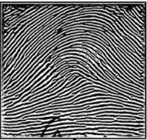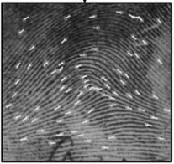**steps in a typical fingerprint feature-extraction algorithm;**Enhanced image → Ridge Location → Ridge thinning → Minutiae Detection → Postprocessing → Minutiase points

**5. Matching**(khớp)  
- Def: Fingerprint matching can be defined as the exercise of finding the similarity or dissimilarity in any two given fingerprint images.  
Stage : alignment algorithm → using some tolerances in the minutiae locations and orientation to declare a correspondence = (“matching score”)  
  
- thuật toán tự động matching có kết quả không hoàn hảo bởi nhiều nguyên nhân nội tai tạo ra những biến thể ảnh vân tay khác nhau của cùng một ngón tay . 8 nguyên nhân nội tại ảnh hưởng đó là :

(1) displacement, (dời chỗ )  
 (2) rotation, (xoay, quay)  
 (3) partial overlap, (chồng chéo 1 phần lên nhau)  
 (4) nonlinear distortion because of pressing of the elastic three-dimensional finger onto a rigid two-dimensional imaging surface, ( “bị “méo phi tuyển tính do ngón tay đàn đồi, 3 chiều khi chiếu lên bề mặt 2 chiều.)  
 (5) pressure, (áp lực “ấn”)

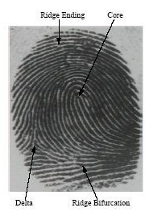 (6) skin conditions, (tình trạng lớp biểu bì (lớp da))   
 (7) noise introduced by the imaging environment, (nhiễu trong hình ảnh )  
 (8) errors introduced by the automatic feature-extraction algorithms. ( lỗi liên quan đến các thuật toán tự động trích xuất các đặc trưng )  
  
→ do đó các thuật toán matching phải “deal” với các lỗi nội tại nên trên.  
  
(1) displacement,  
(2) rotation sử dụng alignment algorithm (thuật toán điều chỉnh lại, căn chỉnh lại)  
(3) partial overlap  
  
5.1 - thực thế phải cân nhắc rằng chính alignment algorithm cũng gây sai sót:  
 + xác định sai các minutiae points  
 + bỏ qua các minutiae points thật sự  
  
Alignment algorithm sử dụng:  
 + core and delta points

+ point pattern-matching algorithms (các thuật toán mô hình khớp điểm). ví dụ Hough transform  
  
Keyword:   
 - “tree pruning” : cây quyết định (decision tree ): *Pruning is a technique in* ***machine learning*** *that reduces the size of decision trees by removing sections of the tree that provide little power to classify instances. Pruning reduces the complexity of the final classifier, and hence improves predictive accuracy by the reduction of overfitting.  
 - nonlinear distortions.biến dạng phi tuyến tính https://en.wikipedia.org/wiki/Nonlinear_distortion  
 +* thinned ridge matching   
hoặc orientation field matching   
  
  
  
5.2 matching score

- which establishes the minutiae in the two sets that are corresponding and those that are noncorresponding, is based on using some tolerances in the minutiae locations and orientation to declare a correspondence.  
hiểu đơn giản: finding the similarity in any two given fingerprints

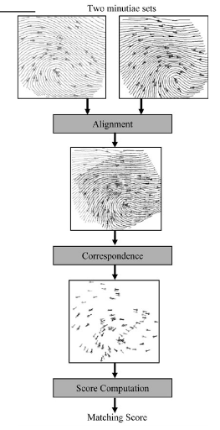

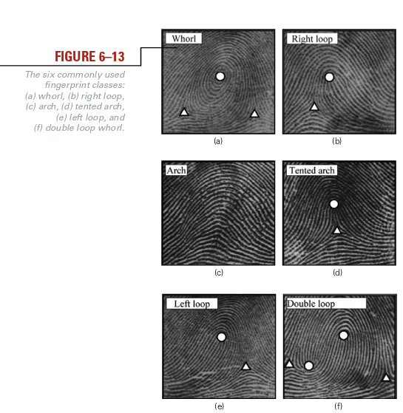The matching score essentially conveys the confidence of the fingerprint matching algorithm and can be viewed as an indication of the probability that the two fingerprints come from the same finger.  
  
có rất nhiều score computation alogorithms:  
 + simple: count the number of matching minutiate in the two fingerprints in the overlapping area.  
 + very complex: dựa trên: probability-theory-based, or statistical-pattern-recognition-classifier-based algorithms   
  
6. Indexing and Retrievel (lập chỉ mục và truy hồi/ tìm kiếm)  
  
 - khi mở rộng hệ thống (chiều ngang ), tài nguyên dành cho mỗi yêu cầu (tìm kiếm, matching ) tăng lên, điều này gây lãng phí (thời gian, …) kể cả khi có automatic fingerprint-matching algorithms. Vì vậy nhu cầu cần có **indexing and retieval algorithms**  to make the search faster  
 + cách làm truyền thống: forensic expert dùng các fingerprint **paper cards,** based on **fingerprint pattern classification information** as defined by **a particular fingerprint classification system.  
 +** algorithms: phân loại ảnh vân tay *thông thường* với 5 loại : left/right loop, whorl, arch, tented arch.

Việc chọn 1 kỹ thuật đơn lẻ (indexing technique) thường không đáp ứng các yêu cầu hệ thống. Các chiến lược truy xuất (retrieval strategy) cũng được định nghĩa theo các yêu cầu (application requirements,)  
  
Một số kỹ thuật :  
• Hypothesized class only—Only fingerprints belonging to the class to which the input fingerprint has been assigned are retrieved.  
• Fixed search order : The search continues until a match is found or the whole database has been explored. If a correspondence is not found within the hypothesized class, the search continues in another class, and so on  
• Variable search order: The different classes are visited according to the class likelihoods produced by the classifier for the input fingerprint. The search may be stopped as soon as a match is found or when the likeli- hood ratio between the current class and the next to be visited is less than a fixed threshold.

Cuối cùng, có nhiều mức thiết kế hệ thống để tăng tốc độ truy xuất (system-level design), ví dụ: tìm kiếm trên nhiều máy tính(xem lại môn học Software Design Architecture), tăng tốc phần cứng, …

7. Accuracy Characterization ( độ chính xác của các đặc tính)  
*The matching result must be reliable because many real-world decisions will be based on it.*Bằng cách :  
 + kiểm tra các thuật toán mới.  
 + thay đổi thuật toán cũ.  
 + thay đổi các đối số (parameters) trong cùng 1 bộ dữ liệu  
→ biết được độ chính xác (the accuracy of the algorithm)

bằng việc so sánh lỗi phát sinh bởi các thuật toán khác nhau, tìm ra được : false positive, false nonmatches, both, or neither, and why  
→ có thể xác định được các lỗi (address ) và có các phương pháp để nâng cao độ chính xác của thuật toán.  
  
There is a trade-off between the false positives and false-nonmatch error rates in fingerprint matching.